МДОУ Выездновский детский сад №1

План мероприятия,
посвященному дню здоровья

«Путешествие в страну Здоровья»

Выполнила: воспитатель старшей группы
Чекушкина Н.А.

Новый Усад

2017 г.
Сценарий

"Путешествие в страну Здоровья"

Цели:
формировать интерес к театральной деятельности, развивать внимание, наблюдательность, зрительное и слуховое восприятия, быстроту реакции во время соревнований, воображение, согласованность движений;
прививать культуру гигиены, умение отвечать на вопросы.

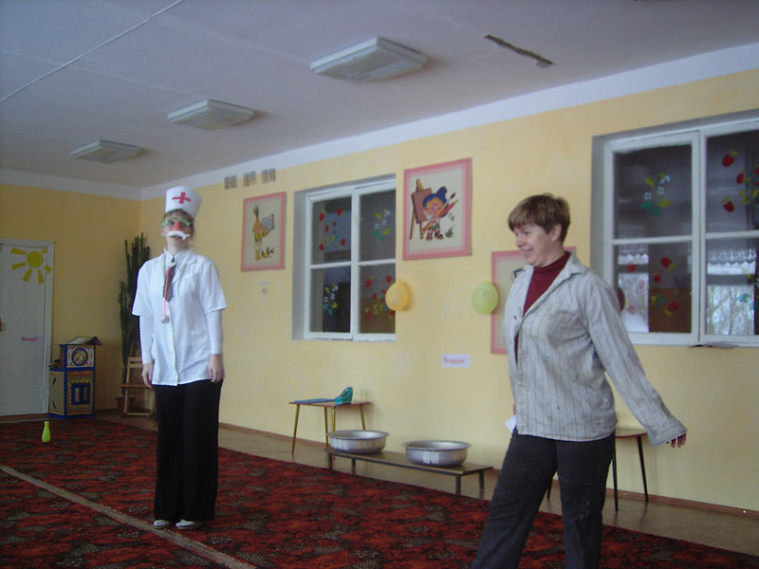
В гости входит доктор Айболит
А - здравствуйте ребята! Вы меня узнали?
Д - Да!
А - А кто я?
Д - Доктор Айболит!
А - Я пришел к вам чтобы пригласить вас в сказочное путешествие, в страну здоровье. Но чтобы уда попасть, нужно знать правила гигиены, здорового образа жизни. ВЫ РЕБЯТА ЗНАЕТЕ ЭТИ ПРАВИЛА?
Д - да!
А - Я сейчас проверю, точно ли вы знаете эти правила?
Я проведу с вами игру под названием "Чтоб здоровым быть"... если вы согласны с моими правилами - то хлопайте в ладоши, а если не согласны - то топайте ногами
(проводиться игра)
1) Чтоб здоровым быть, нужно мыть руки перед едой.
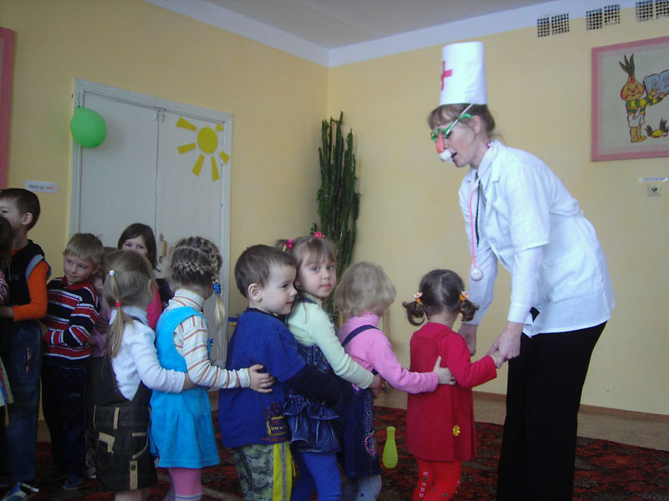
2) Чтоб здоровым быть, нужно ходить грязным.
3) Чтоб здоровым быть, нужно заниматься спортом.
4) Чтоб здоровым быть, нужно капризничать.
5) Чтоб здоровым быть, нужно плакать и не слушаться взрослых.
6) Чтоб здоровым быть, нужно кушать витамины.
7) Чтоб здоровым быть, нужно быть веселым и жизнерадостным.
А - Молодцы!
(Выбегает Замарашка)
З - всем здорово! Кто тут руки моет перед едой? Это еще зачем? И так же хорошо. Я вот совсем не умываюсь, меня люди и такую бояться.
А - поиграй лучше с нами в игру Замарашка, и узнаешь зачем мыть руки и умываться.
(проводиться подвижная игра)
Замарашка рук не мыл,
Месяц в баню не ходил
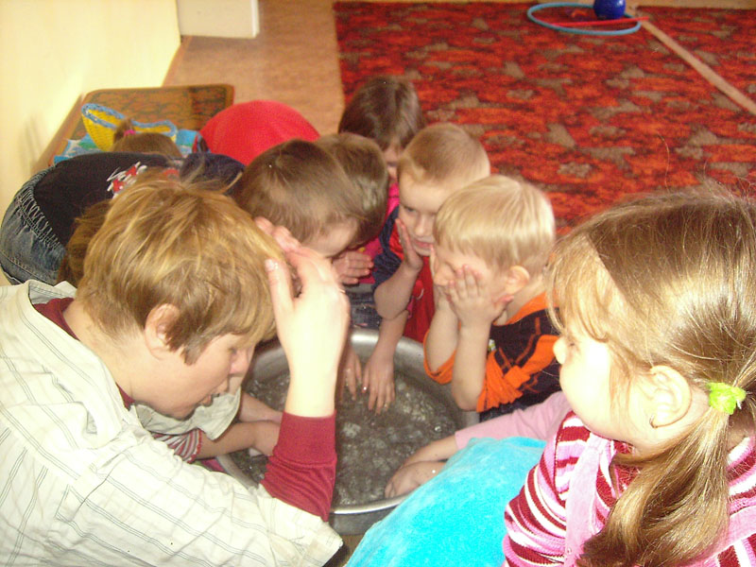
Столько грязи, столько ссадин
Мы на шее лук посадим,
Репу на ладошках,
на щеках картошку,
На носу морковь взойдет
Будет целый огород.
(дети и герои выполняют движения в соответствии с текстом)
А - Ребята, а давайте возьмем Замарашку с собой в путешествие?
Д - Давайте возьмем!
А - Давайте все построимся в паровозик и поедем к 1 станции.
(дети встают в паровозик и начинается движение)
А - Вот, ребята, мы и прибыли к 1 станции.

Скажите, а кто может прочитать название нашей станции
Д – «Витаминка».
А - Молодцы ребята! Здесь я прочитаю вам загадки про овощи и фрукты
(дети отгадывают загадки)
А - Хорошо, ребята, потрудились. Загадки вы отгадывать умеете, а сейчас мы отправимся на следующую станцию. Снова встаем в паровозик и поехали...
("паровозик" подудел и двинулся вперед)
З - прочитайте, дети как называется наша следующая остановка? А то я совсем не грамотная, даже буквы не знаю.

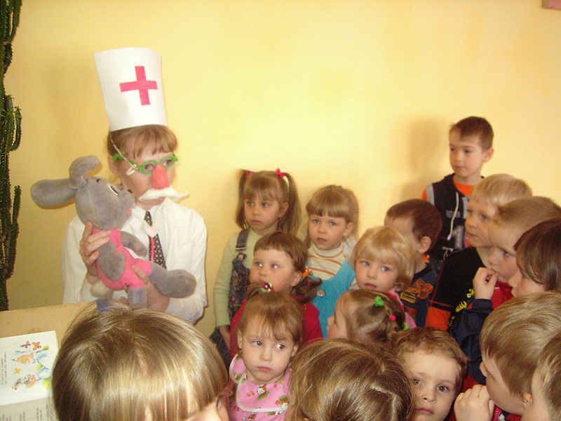
Д - "Айболит"
(инсценировка отрывка из произведения К. И. Чуковского "Айболит")
(дети снова встают в паровозик и отправляются к другой станции)
А - А как ребята называется следующая станция?
Д - "Мойдодыр"
Игра с водой "Вымой куклу"
(Мытье игрушек)
А - Посмотрите, ребята, какими чистыми стали наши куклы. Может и Замарашка с нами умоется?
(Дети Замарашки дают кусок мыла, и она умывается)
З - Ребята, как мне понравилось умываться! И как приятно увидеть себя в зеркале чистой
(смотрится в зеркало)
(дети снова встают в паровозик и продолжается движение к следующей станции)
А - Читаем, дети, как называется наша последняя станция?
Д - "Спортивная"
(Проводиться эстафета)
1 команда "Чистюля", 2 команда "Здоровяки"
1. Собрать рассыпанные кубики.
2. Бег с обручем.
3. Перетягивание каната.
4. Прыжки по кочкам.
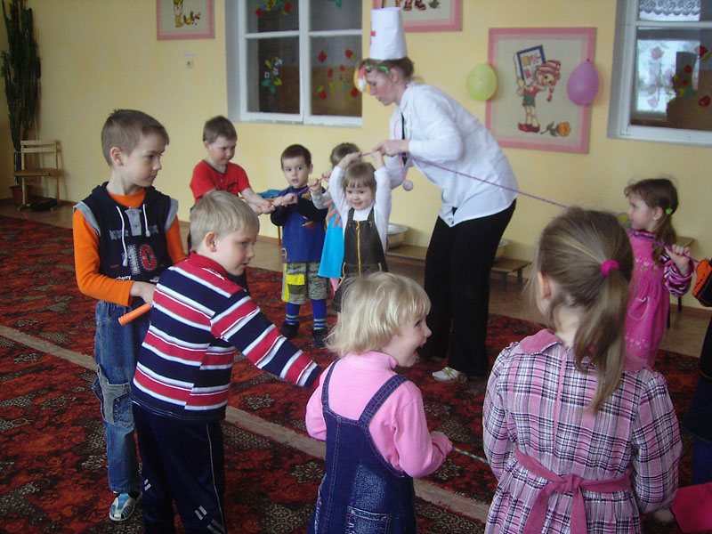
(подведение итогов и награждение медальками всех участников)
А - Строимся, ребята в паровозик и возвращаемся в детский сад.
(дети снова встают в паровозик и продолжают движение)
А - понравилась ли вам наше путешествие?
Д - Да!
З - И мне очень понравилось! В следующий раз я снова с вами поеду в путешествие и буду всегда чистой и умытой.
А - Во время нашего путешествия, мы узнали про полезные овощи и фрукты, вспомнили добрые сказки "Айболит", "Мойдодыр", поняли как приятно быть чистым и опрятным, даже Замарашку научили умываться, а еще заниматься спортом вместе с друзьями. Будьте здоровы!
До свиданья!

